W5500 ModBus TCP 例程说明文档

前言：本例程通过ModBus TCP简单实现 ModBus Poll 工具下发指令到W5500EVB控制EVB的板载LED灯；W5500EVB作为服务器等待客户端的连接请求。

硬件：W5500EVB开发板（STM32+W5500网络芯片）

软件：ModBus TCP协议，W5500开发库

上位机工具：ModBus Poll

实现过程：

1. 驱动W5500实现单片机联网；

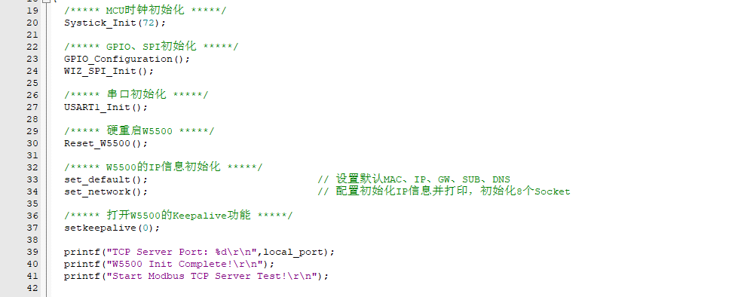

1. 编写ModBus TCP协议代码，主要实现ModBus TCP帧的解析；

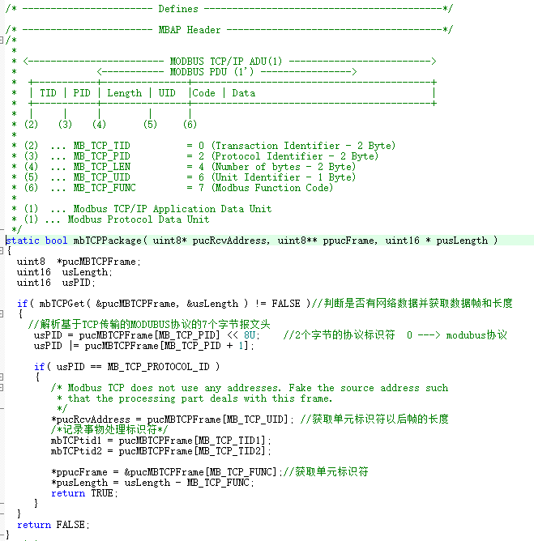

1. 上位机通过网络下发指令；

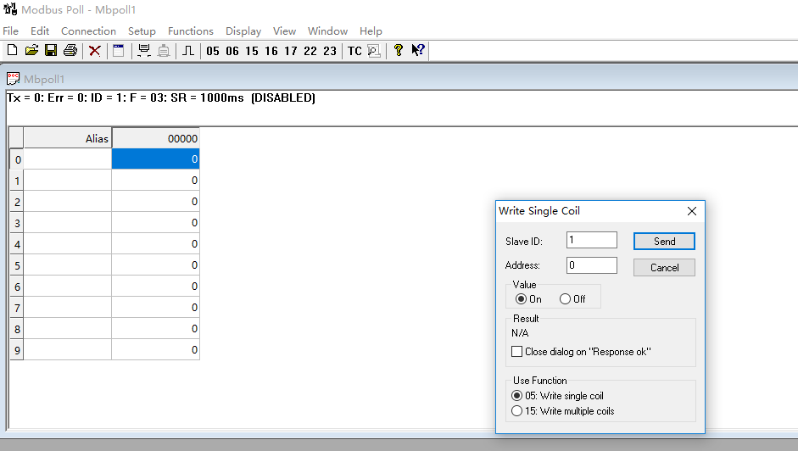

1. 实现结果，如下图：

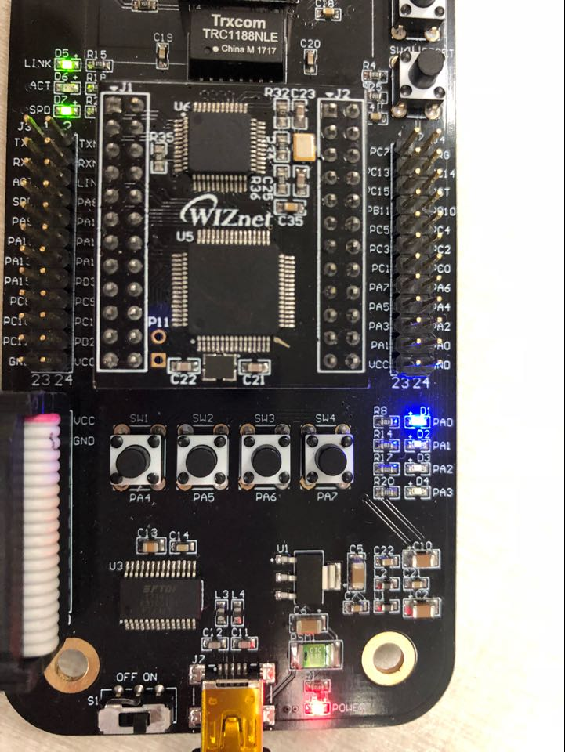

总结：该里程只是简单实现了ModBus TCP的部分功能，如果想通过上位机控制自己的ModBus设备，可在单片机接收到来自网络的数据帧以后将数据帧重新组包成ModBus RTU或者ModBus ASCII的帧格式，然后通过单片机的串口传输到ModBus设备，实现ModBus设备的控制，